# 1、Spark

1. 代码

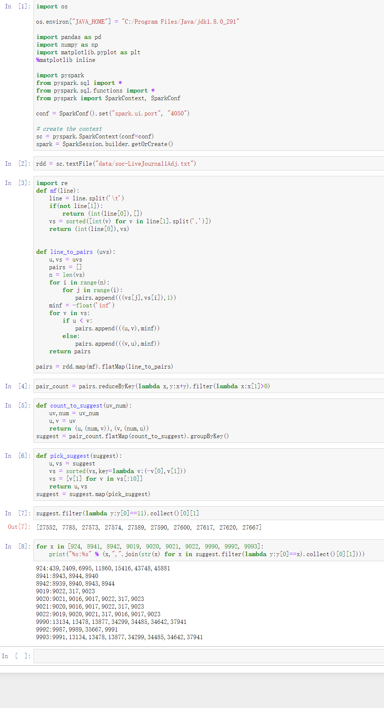

1. 本题数据流程的简短描述

·读入数据

·对可能存在共同好友的陌生人（a和b为好友、a和c为好友=>b和c是可能存在共同好友的陌生人）添加一条记录，贡献为1。

·对已经存在的好友添加一条记录，贡献为 -inf

·对数据进行reduce 过滤掉贡献为负数的记录，剩下的就是存在共同好友的陌生人。

·对数据进行groupByKey分组，并按照出现次数降序、id升序进行排序，取前10个。

·根据题目条件输出。

# 关联规则

1. confidence 的一个缺点是它忽略了 P r(B)。请解释为什么这是一个缺点？以及为什么 lift 和conviction 没有这个缺点？

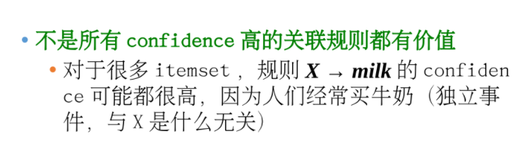

$lift\left(A→B\right)$ = $\frac{Pr(A)Pr(B)}{Pr(AB)}$ 描述的是表示A与B的关联度，当lift较高时A与B出现的概率越不互相独立。而 $conv\left(A→B\right)=\frac{Pr(A)Pr(\overline{B})}{Pr(A\overline{B})}$ 也与类似。

1. lift指标是对称的。

因为 $conf(A→B)=\frac{Pr(AB)}{Pr(A)}，conf(B→A)=\frac{Pr(AB)}{Pr(B)}$，所以 $conf$ 不是对称指标。

因为 $lift(A→B)=\frac{Pr(AB)}{Pr(A)Pr(B)}，lift(B→A)=\frac{Pr(AB)}{Pr(A)Pr(B)}$，所以 $lift$ 是对称指标。

因为 $conv(A→B)=\frac{Pr(A\overline{B})}{Pr(A)Pr(\overline{B})}，conv(B→A)=\frac{Pr(B\overline{A})}{Pr(B)Pr(\overline{A})}$，所以 $conv$ 不是对称指标。

1. 满足的有confidence，完美蕴含时就是1；
2. ('DAI93865 -> FRO40251', 1.0)

('GRO85051->FRO40251',0.999176276771005)

('GRO38636->FRO40251',0.9906542056074766)

('ELE12951->FRO40251',0.9905660377358491)

('DAI88079 -> FRO40251', 0.9867256637168141)

1. ('(DAI23334, ELE92920) -> DAI62779', 1.0)

('(DAI31081, GRO85051)-> FRO40251', 1.0)

('(DAI55911, GRO85051) -> FRO40251', 1.0)

('(DAI62779, DAI88079) -> FRO40251', 1.0)

('(DAI75645, GRO85051) -> FRO40251', 1.0)

# 局部敏感哈希

$$Pr\left(未知\right)=Pr\left(没有被1选中\right)=\frac{\left(\frac{n−m}{k}\right)}{\left(\frac{n}{k}\right)}=\frac{\frac{\left(n−m\right)!}{\left(n−m−k\right)!k!}}{\frac{n!}{\left(n−k\right)!k!}}=\frac{\left(n−m\right)!\left(n−k\right)!}{\left(n−m−k\right)!n!}$$

$$=\frac{\left(n−k\right)\left(n−k−1\right)⋯\left(n−k−m+1\right)}{n\left(n−1\right)⋯\left(n−m+1\right)}$$

$$≤\frac{{\left(n−k\right)}^{m}}{n^{m}}={\left(\frac{n−k}{n}\right)}^{m}$$

$$Pr\left(未知\right)≤{\left(\frac{n−k}{n}\right)}^{m}={\left(1−\frac{1}{\frac{n}{k}}\right)}^{\frac{n}{k} ∙ \frac{k}{nm}}≈e^{−\frac{k}{nm}}≤e^{−10}$$

$$\frac{k}{nm}≥10，k≥10nm$$

|  |  |  |
| --- | --- | --- |
| 行号 | S1 | S2 |
| 1 | 0 | 0 |
| 2 | 1 | 1 |
| 3 | 0 | 1 |
| 4 | 1 | 0 |

S1 和 S2 的 Jaccard 相似度 = 1/3

从第一行开始循环：h(S1) = 2, h(S2) = 2

从第二行开始循环：h(S1) = 1, h(S2) = 1

从第三行开始循环：h(S1) = 2, h(S2) = 1

从第四行开始循环：h(S1) = 1, h(S2) = 3

随机循环重排列为 S1 和 S2 产生相同 min-hash 值的概率 = 1/2

# LSH 用于近似近邻搜索

$$Pr\left[\sum_{j=1}^{L}{|T∩W_{j}|≥3L}\right]≤\frac{E\left[\sum_{j=1}^{L}{|T∩W_{j}|}\right]}{3L}$$

$$Pr\left(x∈W_{j}|x∈T\right)=Pr(x∈W_{j}|d_{xz}>cλ)=Pr(h_{j1}(x)=h_{j1}(z),...,h_{jk}(x)=h_{jk}(z)|d_{xz}>cλ)$$

$$≤p_{2}^{k}=p_{2}^{\log_{1/p_{2}}{n}}=p_{2}^{{−log}_{p_{2}}{n}}=n^{−1}$$

$$E\left[\sum_{j=1}^{L}{|T∩W_{j}|}\right]=L∙E\left[|T∩W_{j}|\right]=L∙n^{−1}∙n=L$$

$$Pr\left[\sum_{j=1}^{L}{|T∩W_{j}|≥3L}\right]≤\frac{E\left[\sum_{j=1}^{L}{|T∩W_{j}|}\right]}{3L}=\frac{1}{3}$$

$$Pr[∀j, g_{j}(x^{∗}) ≠g_{j}(z)]<{(1−p_{1}^{k})}^{L}$$

$$={(1−p_{1}^{{−log}_{p_{2}}{n}})}^{n^{\frac{\log{p_{1}}}{\log{p_{2}}}}}$$

$$={(1−\frac{1}{n^{\log_{p_{2}}{p_{1}}}})}^{n^{\log_{p_{2}}{p_{1}}}}$$

$$≈e^{−1}$$

考虑逆命题“返回的点不是一个(c, $λ$)-ANN”的概率”

$$Pr\left(返回的点不是一个\left(c,λ\right)−ANN\right)$$

$$= Pr\left(⋃W_{j}中没有ANN点 或者 有ANN点在⋃W_{j}中但是未被选中\right)$$

$$≤Pr\left(⋃W_{j}中没有ANN点\right)+Pr\left(有ANN点在⋃W_{j}中但是未被选中\right)$$

$$≤Pr\left((x^{∗}不在⋃W_{j}中\right)+Pr\left(⋃W_{j}中至少有3L个非ANN点且都被召回了\right)$$

$$≤e^{−1}+\frac{1}{3}$$

$$Pr\left(返回的点是一个\left(c,λ\right)−ANN\right)≥1−e^{−1}+\frac{1}{3}$$

lsh 平均搜索用时： 1.8248265027999877

线性搜索 平均搜索用时： 8.27710964679718

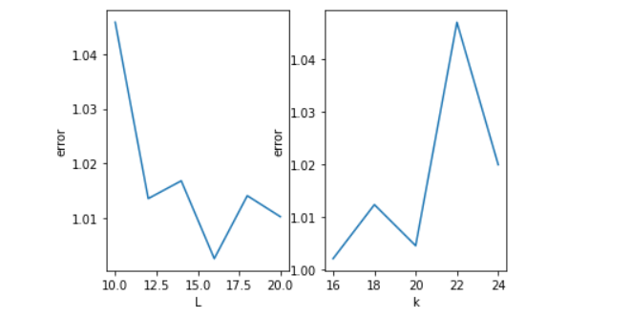

线性搜索line-7464line-7551line-8196line-12444line-21780line-22509line-25289line-25549line-28251line-28351

lshlsh-7464lsh-7551lsh-12444lsh-18531lsh-21780lsh-22509lsh-25289lsh-25549lsh-28351lsh-37765

1. 代码

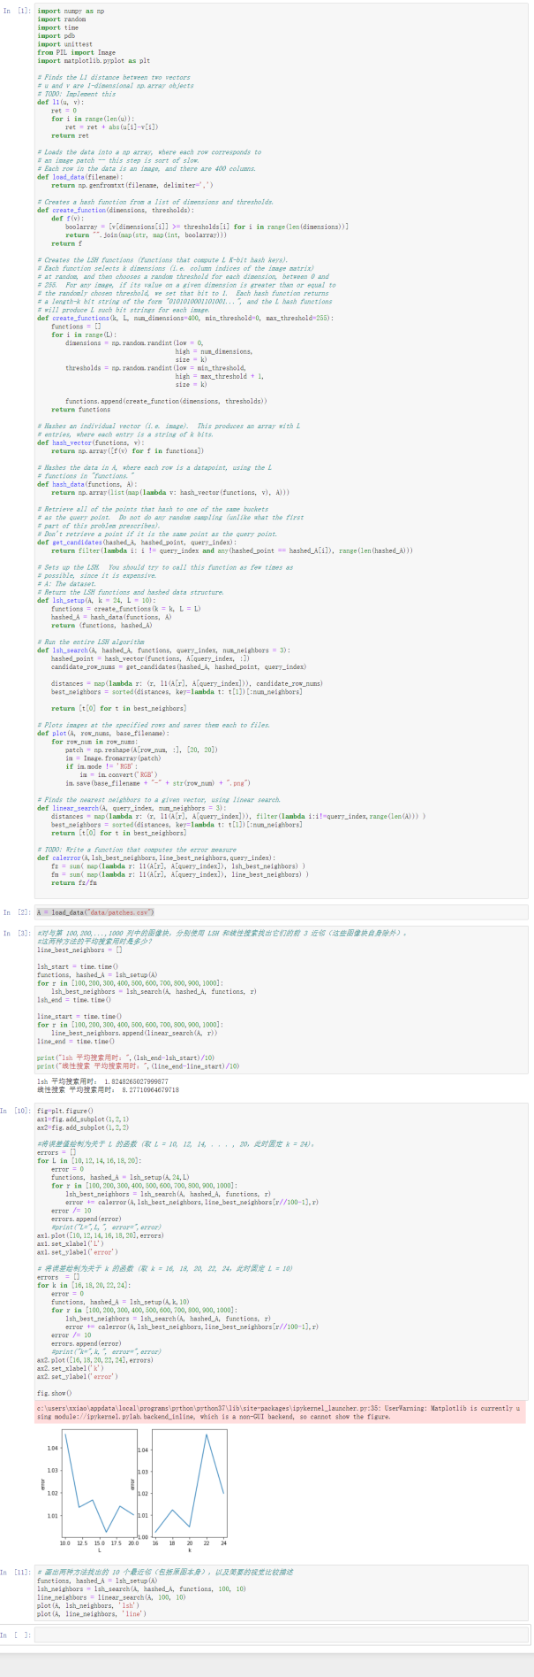

本人承诺本次作业的解答独立完成。